14. neděle po sv. Trojici 21. září 2025
1. Dnes, 14. neděli po sv. Trojici máme rodinné bohoslužby. Na varhany doprovází sestra Světluška Pechová. Velmi děkujeme a děkujeme také Es bandu.
V kazatelské stanici se dnes bohoslužby nekonají.
2. Za týden 28. 9. zde v Plzni povede bohoslužbu sestra farářka a v tlučenské kapli také od 9.30 budou bohoslužby čtené – slouží br. Petr Tichý.
3. Program v týdnu:
- Čtvrtek 25. září v 15.00 – biblická hodina
- Od pátku 26. 9. do neděle 28.9 – Václavský pobyt v Perninku
4. Další pozvánky:
- Ekumenická neděle – 5. 10. v 18.00 h. v kostele Nanebevzetí Panny Marie ve Františkánské, slouží husitský biskup Lukáš Bujna
- Presbyterní konference ve Valči – sobota 11. října. Téma: Rodina a víra.

- Regionální rodinná neděle v Černošíně – 12. října. Na organizaci se podílí také náš sbor. Je to příležitost seznámit se s Černošínem, lidmi, okolím.
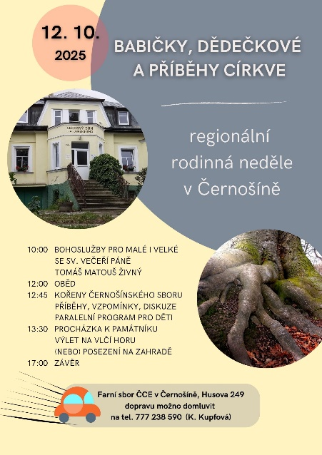
5. Sbírky:
- Dnešní sbírka je určena pro potřeby sboru.
- Do sbírky na Evangelickou akademii, která byla vykonána první neděli v září, bylo za náš sbor odesláno 3 400 Kč.

